COMPETÊNCIAS EMPREENDEDORAS: UM ESTUDO COM DISCENTES DO CURSO DE ADMINISTRAÇÃO

ENTREPRENEURIAL SKILLS: A STUDY WITH BUSINESS COURSE STUDENTS

Quadro 01: Competências empreendedoras
CONJUNTO DE REALIZAÇÃO
BUSCA DE OPORTUNIDADES E INICIATIVA (BOI)
Lidera ou executa novos projetos, ideias e estratégias que visam conceber, reinventar, produzir ou comercializar novos produtos ou serviços.
Toma iniciativas pioneiras de inovação gerando novos métodos de trabalho, negócios, produtos ou mercados para empresa.
Produz resultado para empresa decorrente da comercialização de produtos e serviços gerados da oportunidade de negócio que identificou e captou no mercado.
CORRER RISCOS CALCULADOS (CRC)
Avalia o risco de suas ações na empresa ou no mercado por meio de informações coletadas.
Age para reduzir os riscos das ações propostas.
Está disposto a correr riscos, pois eles representam um desafio pessoal e poderão de fato trazer bom retorno para a empresa.
EXIGÊNCIA DE QUALIDADE E EFICIÊNCIA (EQE)
Suas ações são muito inovadoras, trazendo qualidade e eficácia nos processos.
É reconhecido por satisfazer seus clientes internos e externos por meio de suas ações e resultados.
Estabelece prazos e os cumpre com padrão de qualidade reconhecido por todos.
PERSISTÊNCIA (PER)
Age para driblar ou transpor obstáculos quando eles se apresentam.
Não desiste em situações desfavoráveis e encontra formas de atingir os objetivos.
Admite ser responsável por seus atos e resultados, assumindo a frente para alcançar o que é proposto.
COMPROMETIMENTO (COM)
Conclui uma tarefa dentro das condições estabelecidas, honrando os patrocinadores e parceiros internos.
Quando necessário, “coloca a mão na massa” para ajudar a equipe a concluir um trabalho.
Está disposto a manter os clientes (internos e externos) satisfeitos e de fato consegue.
CONJUNTO DE PLANEJAMENTO
BUSCA DE INFORMAÇÕES (BDI)
Vai pessoalmente atrás de informações confiáveis para realizar um projeto.
Investiga pessoalmente novos processos para seus projetos ou ideias inovadoras.
Quando necessário, consulta pessoalmente especialistas para lhe ajudar em suas ações.
ESTABELECIMENTO DE METAS (EDM)
Define suas próprias metas, independente do que é imposto pela empresa.
Suas metas são claras e específicas, e entendidas por todos os envolvidos.
Suas metas são mensuráveis e perfeitamente acompanhadas por todos da equipe.
PLANEJAMENTO E MONITORAMENTO SISTEMÁTICOS (PMS)
Elaboram planos com tarefas e prazos bem definidos e claros.
Revisa constantemente seus planejamentos, adequando-os quando necessário.
É ousado na tomada de decisões, mas se baseia em informações e registros para projetar resultados.
CONJUNTO DE PODER
PERSUASÃO E REDE DE CONTATOS (PRC)
Consegue influenciar outras pessoas para que sejam parceiros em seus projetos viabilizando recursos necessários para alcançar os resultados propostos.
Consegue utilizar pessoas chave para atingir os resultados que se propõe ou conseguir os recursos necessários.
Desenvolve e fortalece sua rede de relacionamento interna e externa à empresa.
INDEPENDÊNCIA E AUTOCONFIANÇA (IAC)
Está disposto a quebrar regras, suplantar barreiras e superar obstáculos já enraizados na empresa.
Confia em seu ponto de vista e o mantém mesmo diante de oposições.
É confiante nos seus atos e enfrenta desafios sem medo.
Fonte: Lenzi (2008).

Quadro 02: Principais pesquisas acerca do empreendedorismo.
DORNELAS (1971). | Universidades percebem a necessidade de repassarem a seus acadêmicos o tema empreendedorismo, sendo incluindo na grade curricular.
BESSANT E TIDD (2009). | De forma geral, empreendedores costumam ter um grau de escolaridade menor que a média da população. Isso deve-se ao fato de que indivíduos com uma educação menor, são estimulados a ambição e a realização pessoal, para assim ter o reconhecimento
FERREIRA e FREITAS (2013) | Os participantes ou ex-membros de Empresas Junior (EJ), apresentaram 20 variáveis do comportamento empreendedor superior em relação aos não participantes de EJ, evidenciando a contribuição expressiva destas na formação profissional.
GALLELI e SANTOS (2013) | A disciplina de empreendedorismo está na grade curricular de poucas universidades, sendo que o estudo do mesmo, fica critério do aluno. Contrapondo a isso, percebeu-se ainda que, as universidades usufruem da flexibilidade disposta nas matérias para repassar conhecendo sobre o assunto
VERGA e SILVA (2014) | Apesar de o termo empreendedorismo ser um tema reconhecido a mais de dez séculos, apenas nas últimas décadas foi inserido no meio acadêmico.
ROCHA e FREITAS (2014) | A sustentabilidade de novas empresas é uma grande preocupação ao mundo do empreendedorismo, como alternativa para esta deficiência seria o interesse dos cursos de administração para a formação de empreendedores mais eficazes no âmbito de gestão.
Fonte: elaborado pelos autores

Tabela 1 - Frequência dos Semestres de Administração -2014
SEMESTRES |  | Frequência |  |  | Percentual (%)
2 |  | 38 |  |  | 29,23
4 |  | 28 |  |  | 21,54
6 |  | 35 |  |  | 26,92
8 |  | 29 |  |  | 22,31
Total |  | 130 |  |  | 100,00
Fonte: Dados da Pesquisa .
Tabela 2 – Gênero dos Universitários
Gênero | Frequência |  |  | Porcentagem válida (%)
Feminino | 81 |  |  | 62,3
Masculino | 49 |  |  | 37,7
Total | 130 |  |  | 100,0%
Fonte: Dados da Pesquisa.

Tabela 3 - Está no mercado de trabalho
Está no mercado de trabalho |  |  | Frequência |  |  | Porcentagem válida (%)
Não |  |  | 7 |  |  | 5,4
Sim |  |  | 123 |  |  | 94,6
Total |  |  | 130 |  |  | 100,0
Fonte: Dados da Pesquisa.

Tabela 4- Análise Geral das Competências
Competência | Frequência | Média | (%)
BOI | 20 | 12,95 | 15,38%
CRC | 55 | 12,96 | 42,31%
EQE | 43 | 12,65 | 33,08%
PER | 94 | 13,36 | 72,31%
COM | 111 | 13,53 | 85,38%
BDI | 60 | 13,50 | 46,15%
EDM | 47 | 13,46 | 36,15%
PMS | 55 | 13,51 | 42,31%
PRC | 58 | 13,37 | 44,62%
IAC | 52 | 13,38 | 40,00%
Total | 130 | 13,26 | 100%
Fonte: Dados da Pesquisa.

Gráfico 1: Variação de idade dos participantes.
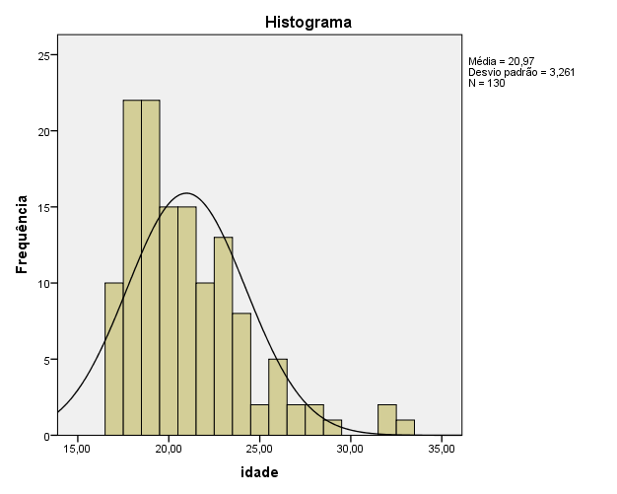
Fonte: dados da pesquisa.

Fonte: dados da pesquisa

Fonte: dados da pesquisa.

